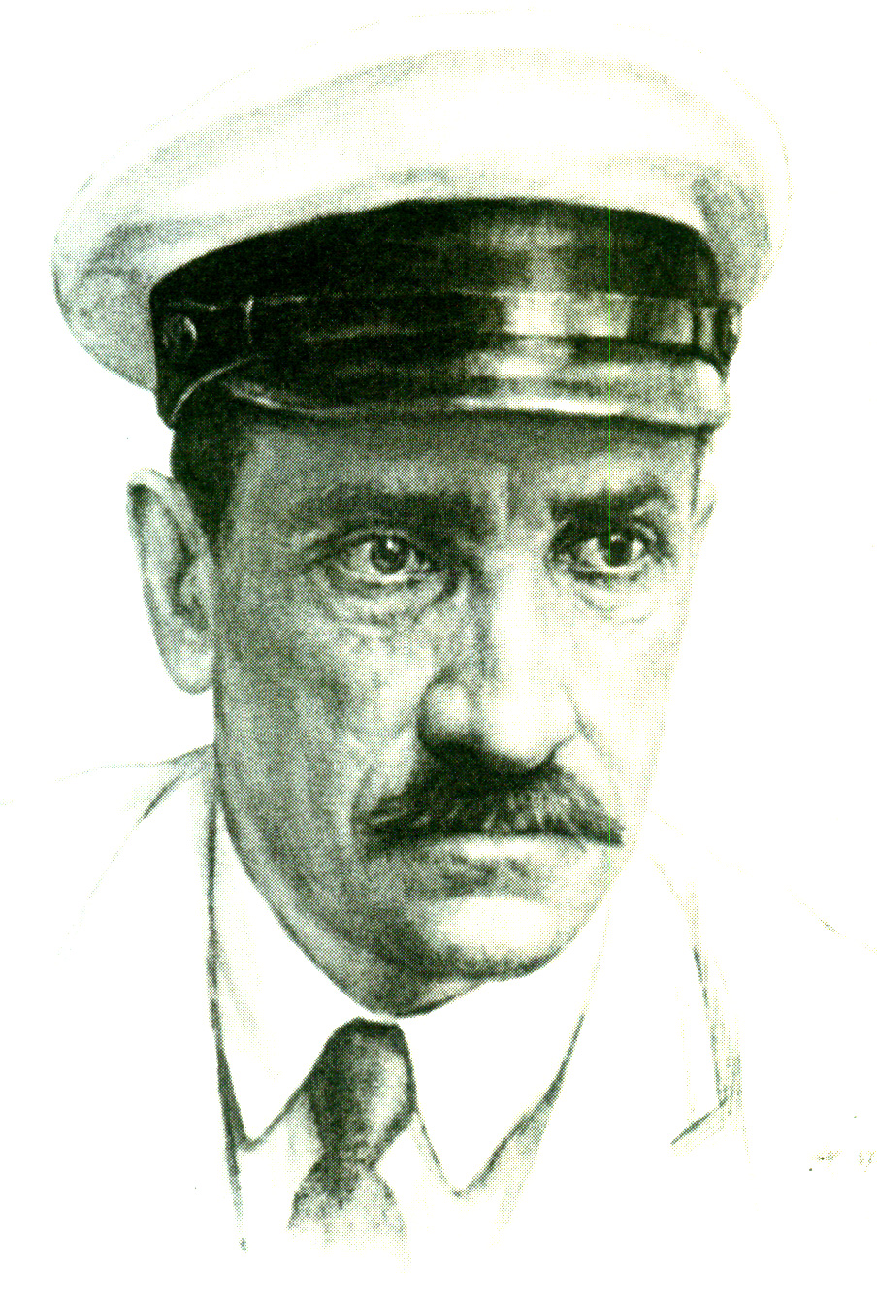
Гриновские чтения

Гриновские Дни проходят в Слободском с момента присвоения библиотеке имени А. Грина с 1967 года. В семидесятые годы при библиотеке работал клуб литературного краеведения «Алый парус», который возглавлял краевед А.В. Кузьмин.
Библиотека ведет научно-исследовательскую работу по изучению и популяризации творчества А.С. Грина. В плане библиотеки открытие литературной гриновской гостиной. С 2000 года библиотека проводит областные Гриновские чтения.
В 2005 году в библиотеке им. А. Грина проходили IY областные Гриновские чтения. В программе, которых были: презентация сборника стихов «Венок Грину», встреча с лауреатом российской литературной премии им. А. Грина В. Воскобойниковым, подведение итогов городского конкурса «Грин в моей жизни», вечер встречи исполнителей авторской песни «Споемте, друзья!». В Гриновских чтениях принимали участие любители творчества А. Грина как из города Слободского, так и из области. Традиционно, каждый год в день рождения А. Грина в городской библиотеке проходят гриновские Дни. Благодаря театральной группе при библиотеке перед читателями оживают герои А. Грина из произведений «Алые паруса», «Бегущая по волнам», «Недотрога», «Джесси и Моргиана» и др. К стеле «Алый парус» в день рождения А. Грина благодарные слобожане возлагают цветы и читают стихи в знак уважения знаменитому земляку.
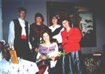
Театрализация романа А.Грина
Джесси и Моргиана
Действующие лица:
Джесси - Ольга Чертищева, студентка, г. Киров.
Моргиана - Вера Амурских, руководитель театральной студии ДК им. Горького
Ева Страттон - Ксения Сумарокова, студентка, г.Киров.
Детрей - Олег Кузнецов, студент , г. Киров.
Отилия Гервак - Светлана Перешеина, гор. библиотека им. А. Грина.
Зеркало - Татьяна Долматова, научный сотрудник МВЦ.
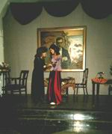
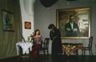
Автор сценария - Татьяна Долматова.
Сцены из романа

Театрализация рассказа А.Грина

"Ксения Турпанова"
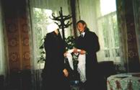

"Муж Ксении - Влас Иванович Турпанов - ссыльный, а она добровольно приехала к мужу с юга".

